Birim | İLAHİYAT FAKÜLTESİ
Alt Birim | İlahiyat Fakültesi Dekanlığı
Dönem | 2025-2026 Güz
Gerçekleşme Tarihi | 25.09.2025
Gerçekleştirilen Faaliyet Adı | 5932: Birim/Bölüm Akademik kurul toplantılarının yapılması
Gerçekleştirilemeyen Faaliyetler İçin Gerekçe
Faaliyet Gerçekleştirme Açıklaması | 25 Eylül 2025 tarihinde saat 12.00’de Fakültemiz ana bina konferans salonunda 2025-2026 akademik yılı güz dönemi akademik kurul toplantısı gerçekleştirilmiştir.  Toplantı, Fakültemizin mevcut genel yapısına ilişkin bilgilendirme ile başlamış; özellikle öğretim üyesi eksikliği bulunan bölümler üzerinde durulmuştur. Ardından, iç kadrodan yükselerek Dr. Öğr. Üyesi, Doçent ve Profesör unvanlarını alan öğretim üyeleri hakkında bilgi verilmiş, akademik teşvik almaya hak kazanan öğretim elemanlarına teşekkür edilmiştir.  Bu dönem ilk defa uygulanmaya başlayan Kur’ân derslerinin ön koşullu hâle getirilmesi ve hazırlık sınıflarında kur sistemine geçilmesi hususlarında da bilgilendirme yapılmıştır.  Toplantının devamında, Fakültemiz dergisi Bozifder’in editörü Dr. Öğr. Üyesi Edibe Boyraz, dergiye ulaşan makalelerin istatistikî verilerini sunmuş; yeni başvurulan dizinler hakkında katılımcılara bilgi vermiştir.  Sonrasında Temel İslam Bilimleri, İslam Sanatları ve Tarihi ile Felsefe ve Din Bilimleri bölüm başkanları sırasıyla söz alarak, bölümlerindeki akademik ve idari işleyiş, karşılaşılan eksiklikler ve çözüm önerileri hakkında değerlendirmelerde bulunmuşlardır.  Toplantı, dilek ve temenniler kısmının ardından sona ermiştir..
Faaliyet Gerçekleştirme Kanıt Görseli | 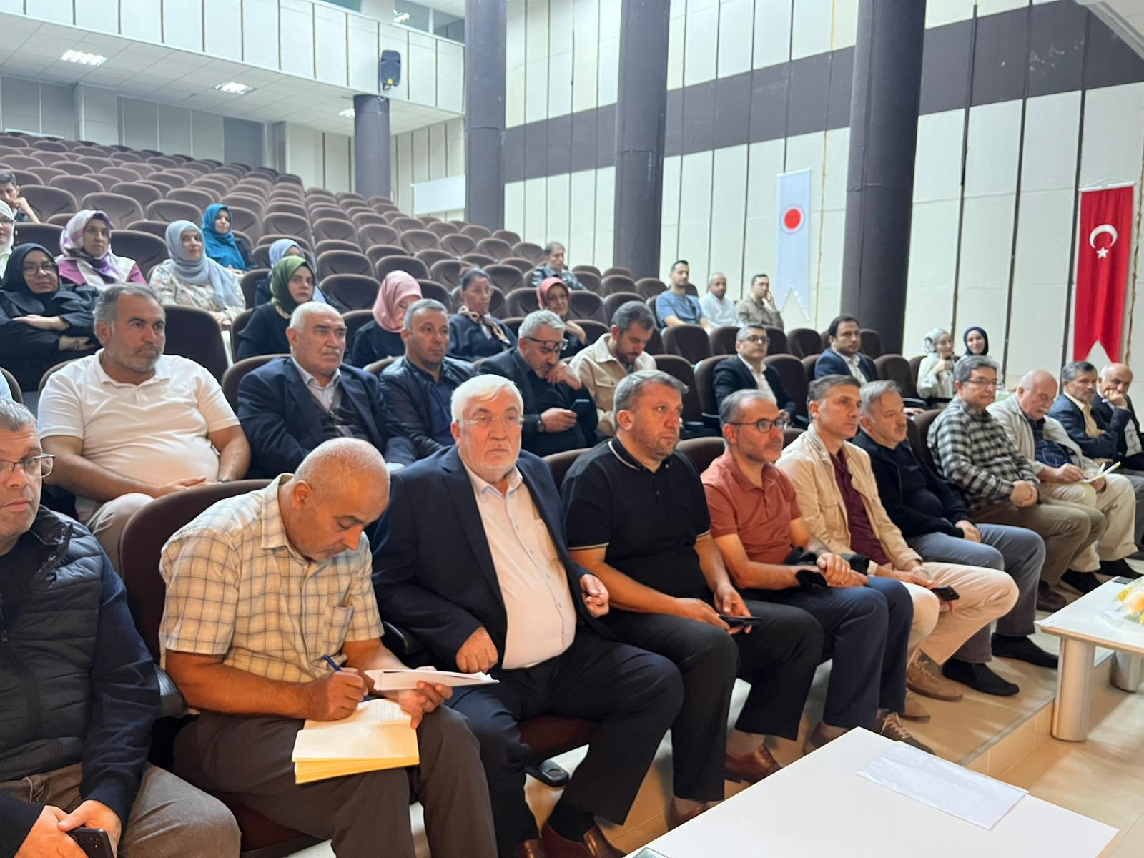
 | 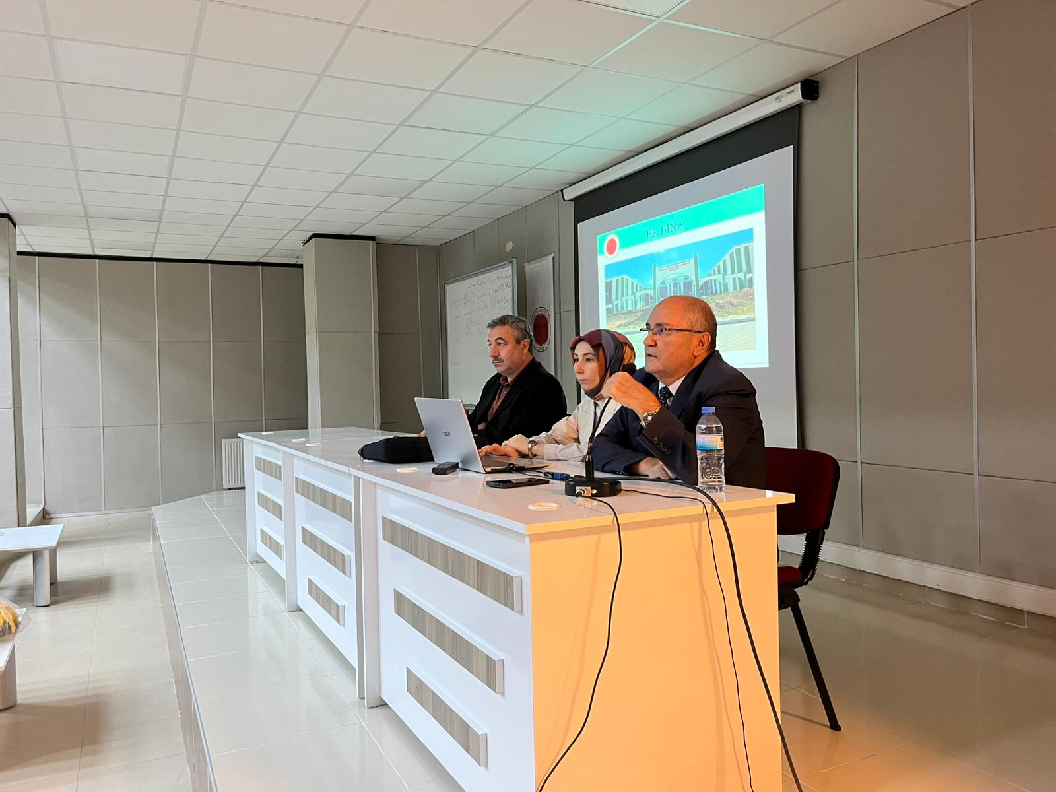
Değerlendirme:

